**Беседа: «Если ты один дома».**

**Цели:**

* закрепить у детей понятие безопасность, убедить в необходимости соблюдения правил безопасности;
* дать детям представление о причинах возникновения пожара в помещении, познакомить с некоторыми правилами пожарной безопасности;
* закрепить  знание у детей домашнего адреса;
* научить набирать номер 01 на телефонном аппарате, разговаривать с дежурным пожарной части;
* развивать физические качества, быстроту, ловкость.

ХОД ЗАНЯТИЯ

**1. Вступительная беседа**

**Воспитатель.** Ребята, сегодня на занятии мы вновь поговорим с вами о безопасности.  
– Что же такое безопасность?  
– Знаете, ребята, ведь окружающий нас мир полон неожиданностей и опасностей. Опасности могут подстерегать нас везде, даже дома. Скажите, какие предметы в доме можно считать опасными и почему? *(Ответы детей)*  
– Где нужно хранить острые, бьющиеся предметы и почему?  
– Ребята, вы уже знаете: для того чтобы с вами не произошел несчастный случай, вы должны быть внимательными, без разрешения родителей не брать те предметы, которые могут привести к травме.

**2.  Слово воспитателя**

– А сейчас, ребята, я хочу рассказать вам про огонь. Огонь – одно из самых больших чудес  природы. Огонь дарит человеку тепло, используется для приготовления пищи. Но если огонь выйдет из – под контроля человека, то превращается в страшное бедствие – пожар, который несет разрушение, горе, боль. Пламя пожара не жалеет никого и ничего. В пламени пожара скручиваются даже стальные балки, рушатся стены домов, гибнут люди.   
– Как вы думайте. Отчего возникают пожар? *(Дети играют  со спичками, зажигалками, забыли выключить утюг, телевизор, неправильно пользовались газом.)*   
– Поэтому, чтобы в вашем доме не произошло несчастья, вы должны запомнить главное правило: дети не должны брать спички и играть с ними. Именно игра со спичками может быть одной из причин пожара.

Ростом спичка – невеличка.  
Не смотрите, что мала.   
Эта маленькая спичка   
Может сделать много зла.  
Крепко помните, друзья,  
Что с огнем шутить нельзя!

**3. Работа по теме занятия**

– Давайте представим себе, что в вашем доме случилась беда – пожар, а вы дома остались одни.   
– Чем бы вы стали тушить огонь? *(Водой, накрыть одеялом.)*  
– А куда бы вы обратились, если бы поняли, что сами не справитесь с огнем? *(Нужно позвонить в пожарную часть.)*  
– А какой номер пожарной части нужно набрать? *(01.)*

*Показать иллюстрацию.*

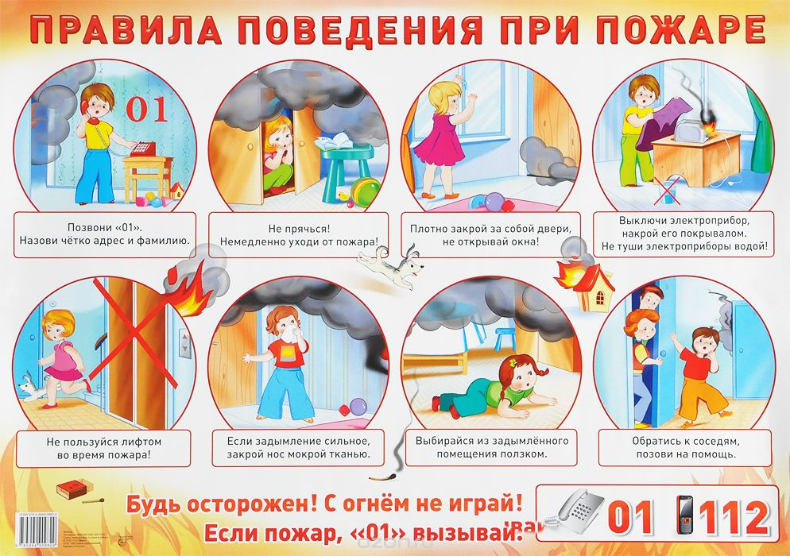

Сам не справился с пожаром –  
Это труд не для детей.   
Не теряя время даром,   
01 звони скорей.  
Набирай умело,   
Чтоб не все сгорело.

Вот если бы у меня в доме возник пожар и я не могла бы сама его потушить, то я бы набрала по телефону номер 01, затем сказала, что у нас в квартире пожар, назвала свой домашний адрес, фамилию и имя. Посмотрите, у нас в группе тоже есть телефоны. Давайте поучимся вызывать пожарную бригаду. Я буду дежурным в пожарной части, а кто-то из вас пострадавшим, в в доме которого беда – пожар.

*Диалог между пострадавшим и дежурным части. Пригласить двоих детей. Обратить внимание дет, как важно знать для этого свой домашний адрес и номер телефона.*

**Воспитатель.** Ребята, позвонили вы по телефону, сказали, что в квартире пожар, и что вы будете делать дальше? *(Ответы детей.)*

Обобщая ответы детей, нужно отметить, что во время пожара следует соблюдать **правила поведения:**

* Немедленно покинуть помещение, где возник огонь, и закрыть за собой дверь.
* Двигаться к двери ползком или прогнувшись к полу – внизу меньше дыма.
* Не прятаться под кровать. Диван, стол и т.д.
* Звать на помощь соседей и прохожих.
* Когда приедут пожарные. Во всем слушаться и не бояться. Они лучше вас знают, как вас спасти.

**4.Игра « Доскажи словечко»**

**Воспитатель.**  Ребята, выходите в круг, и мы поиграем в игру. Я буду читать стихотворение, и тот, кому брошу мяч, должен его закончить.

Где с огнем беспечны люди,  
Там взовьется в небо шар,  
Там всегда грозить нам будет  
Злой *(пожар)*.  
Раз, два. Три, четыре.  
У кого пожар *(в квартире)*?  
Дым столбом поднялся вдруг.  
Кто не выключил *(утюг)*?  
Красный отблеск побежал.  
Кто со спичками *(играл)*?  
Стол и шкаф сгорели разом.  
Кто белье сушил над *(газом)*?  
Пламя прыгнуло в листву.  
Кто у дома жег *(траву)*?  
Кто в огонь бросал при этом  
Незнакомые *(предметы)*?  
Помни каждый гражданин  
Этот номер … *(01)*?

**5. Работа с иллюстрациями**

*Дети подходят к доске, где размещены иллюстрации из серии « Пожар».*

– А вы знаете, ребята, что в пожарной части работают смелые, сильные и, конечно, добрые люди, которые не жалеют своей жизни ради спасения других.  
– Как называется машина, на которой пожарные выезжают на пожар?  
– Для чего на машине специальные мигалки и сирены?

*Обратить внимание на одежду пожарных, на средства тушения пожара. Отметить, что в каждой группе детского сада есть огнетушитель. И мы, взрослые, все умеем им пользоваться.*  
*Показать детям дымоулавливатель, объяснить, для чего он нужен в каждом помещении.*

**Воспитатель.**  Ребята, а как вы думайте, какими качествами должен обладать пожарный? *(Должен быть ловким, быстрым, выносливым, смелым.)* Я и вам предлагаю проявить эти качества в игре-эстафете.

**6. Игра «Мы – помощники пожарных»**

Деление на 2 команды.

*Задания для игры:*

* Подлезание под дугу..
* Ходьба по скамейке с ведрами (в них немного воды).
* Прыжки из обруча в обруч.
* Лазанье по гимнастической лесенке.

Наши соревнования закончены. Вы все молодцы. Отлично посоревновались, много узнали о пожарной безопасности. Давайте поаплодируем команде победителей нашей эстафеты.  
На память я хочу подарить вам всем медали – памятки « Юный пожарник». На этой памятке вы написан номер пожарной части. Какой это номер? *(Ответ детей.)*  
Пусть эта памятка напоминает вам о правилах **пожарной безопасности.**

|  |  |
| --- | --- |
| юный пожарный.jpg | юный пожарный2.jpg |